Муниципальное общеобразовательное учреждение
«Средняя общеобразовательная школа № 8 с. Горькая Балка Советского района»

БИБЛИОТЕЧНЫЙ УРОК
«ЛУЧШЕ НЕТ РОДНОГО КРАЯ.
МОЕ СТАВРОПОЛЬЕ – МОЯ РОДИНА»

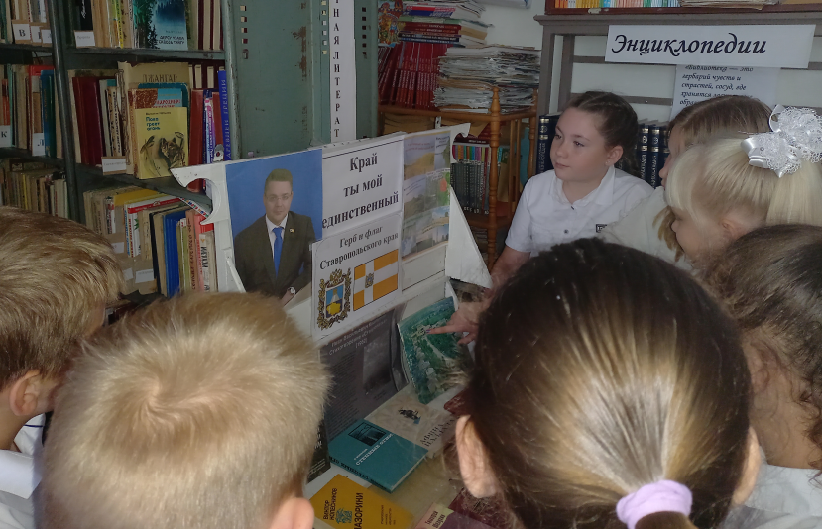

Подготовила и провела
заведующая библиотекой
Федоренко Лариса Владимировна

Библиотечный урок
«Лучше нет родного края»
Тема: Мое Ставрополье – моя Родина!

Цели:
1.Расширить представление детей о родном крае. Учить любить его как свою родину.
2.Работать над выразительным эмоциональным чтением поэтических произведений.
3.Воспитывать любовь к историческим ценностям края

Ход урока:
Родился скворец в саду
Сад для птички - родина.
Родился карась в пруду
Пруд для рыбки – родина
Перелески и леса,
Поле ржи или овса.
Куст, песчаная коса,
Для кого-то - родина:
Есть на шаре, на зеленом
Разные края.
Только там, где отчий дом
Родина твоя.
Родина! Сколько глубокого смысла заложено в это слово.
Произнесите это слово шепотом, что ассоциируется в вашем понимании с этим словом?
( Высказывания детей)
Подберите к слову Родина слова близкие по смыслу.
Родина, родник, родня, родной, родственник, родители, род.
Эти слова объединяет корень - род
2. Работа над чтением предложений.
Ребята, прочтите предложения
1.Россия - ты моя Родина!
2.Мое Ставрополье- ты моя родина!
- Как, с каким настроением читали?
1. С гордостью.
2. С любовью, с нежностью
- Что для вас является родиной?
( Высказывания детей).
Сейчас я прочту стихотворение.
«Ставрополье мое»
Ставрополье мое, ты на Юге России
Пролегло среди двух синеоких морей.
Улыбаясь, глядишь в небеса голубые,
И добреет душа от улыбки твоей.
Косяки журавлей над тобой пролетают,
Унося в дальний край, запах пашен родных.
Только я от тебя улетать не желаю,
От полей и лесов, от раздолий твоих.
Эту землю еще наши деды пахали.
Словно мать от врагов защищали ее.
И потомкам беречь край родной завещали,
И храним мы тебя, Ставрополье мое!
Это стихотворение написал Владимир Авдеев – наш Ставропольский поэт.
Кроме него Ставрополье прославляли поэты Геннадий Фатеев, Иван Кашпуров, АлександрЕкимцев.
- Как догадались, что эти люди очень дорожат этим кусочком земли называемым родиной? ( Высказывания детей).
- Представьте, что вы вернулись из дальней поездки, очень тосковали по родным местам. Вас окружали пальмы, кипарисы, каштаны.И вот вам пришлось вернуться в родные места. Вдруг, вы увидели нашу раздольную степь. Как вы встретитесь с ней?
( Инсценирование встречи).
- Ежегодно в сентябре праздник — День Ставропольского края . Эта традиция сложилась в 1999 году, когда местный губернатор подписал постановление «О Дне Ставропольского края» . Но сначала он отмечался весной — в третью субботу мая, а с 2015 года перенесен на осень. Административный центр края — город Ставрополь. Сегодня мы проверим знания по истории нашей земли Ставропольской.
Патриот - это человек, преданный делу отцов, земле и их наследию, которое они завещали нам. Патриот любит Родину, землю, на которой родился, обрёл своё имя.
Мы сейчас проведём викторину.
На Ставропольскую землю приезжали, приходили люди из разных уголков России. Они основали посёлки, села. Объединялись в одно большое село, станицу, т.е. все они объединялись по случаю и пронесли свое достояние, закрепленное дружбой на века. Так и вы сейчас образуете команды и, показав нам, первичные признаки коллективизма, выберете капитана и придумаете название команды.
- Представление жюри.
- Звучит представление команд и капитанов.

1 тур
Символика края
Команды получают задание подготовить краткое сообщение о
- Герб Ставропольского края.
- Флаг Ставропольского края.
Флаг Ставропольского края представляет собой прямоугольное полотнище золотого цвета с изображением на нем белого креста прямой формы. В центре креста помещается цветное или монохромное, в золотом цвете, изображение герба Ставропольского края, размеры которого не выходят за пределы белого поля перекрестья.
Золотой цвет флага символизирует одну из специфик Ставрополья как солнечного южного региона, края золотого колоса и золотого руна, занимающего территорию на Ставропольской возвышенности.
Герб Ставрополья примечателен и своим пышным обрамлением, в котором присутствуют золотые колосья пшеницы, такого же цвета дубовые листья. Лента, окрашенная в национальные цвета, красиво обвивает листья, колосья и скрепляет венок декоративным бантом.
Над щитом располагается государственный символ Российской Федерации, знаменитый двуглавый золотой орел. Это довольно редкий случай в российской геральдике, когда герб государства изображается на гербе одной из административно-территориальных единиц.
Крепость, которая занимает верхнюю часть щита, соотносится с укрепленным пунктом, носившим название Ставрополь. Он был основан в 1777 году в целях защиты южных рубежей Российской империи.
Ветви, листья и плоды дуба в геральдике ассоциируются с долголетием, незыблемостью, плодородием. Золотые колосья также выступают символом природных богатств Ставропольского края, плодородных земель, дающих обильный урожай.
2 тур
«Самое интересное»
- Самое ценное полезное ископаемое - минеральные воды.
- Самое «холодное» место на – Кабардинском хребте.
- Самое «сухое» место - Величаевское, 280 мм осадков в год.
- Самое солнечное место - город Светлоград.
- Самое ветреное место - город Ставрополь.
- Самый длинный канал - Большой Ставропольский канал - 480 км.ч
3 тур
«Скороговорки».
А сейчас конкурс русских скороговорок. Запомнить их непросто и выговорить нелегко - язык сломаешь. Для скороговорки важно не только чтобы её проговорили как можно быстрее, ещё важнее произнести скороговорку чисто и красиво. Ведь недаром наши прадеды дали скороговорке ещё одно имя - чистоговорка. Итак начинаем. Один капитан из участников команды должен многократно повторить одну из скороговорок.
-На дворе трава , на траве дрова.
Не руби дрова на траве двора.
-У четырёх черепашек четыре черепашонка.

4 тур
«Игра букв».
А сейчас из слова Ставрополье команды составляют слова. Кто больше создаст новых слов.
Ставрополье – это частица великой России. Для большинства из нас – это малая Родина. Многие здесь родились, другие – переехали в этот край и полюбили его всем сердцем.
Говорят, прежде чем стать гражданином страны… надо быть гражданином родной школы, города, края; знать их прошлое, традиции, жить их жизнью и заботами, надо просто любить свою малую Родину
(Читают стихотворение Ивана Кашпурова)
Откололся кусочек России
Южнорусских губерний твоих
И нашел свое счастье и силу
В Ставропольских степях золотых.
Счастье трудное, с кровью и потом
Оттого стала так дорога
Благодатная нива нелегкая,
Где колосятся, зреют хлеба.
И сколько б лет пургой не заметало
Здесь вдохновенье черпаешь и силу.
Поэт замечательно воплотил в стихотворении любовь к родному краю.
Если вы через всю жизнь пронесете любовь к родному селу, городу, краю и передадите ее своим детям. Будет вечно цвести наша земля!
Нельзя забывать, что сделали для нас прошлые поколения. Сохраним поэтическое и литературное наследие. Тогда мы будем духовно богатыми.
Прочитайте строки на доске:
« ПАМЯТЬ – это ничем не заменимый хлеб насущный , без нее дети вырастут слабыми незнайками , неспособными к будущему».
-Как понимаете эти слова?
Эти слова взяты из романа Владимира Алексеевича Чивилихина
«Память», в котором он пишет о людях собирателях истории.
Он писал: «Без памяти, без чувства родины, без благодарности к предкам, человек – случайность на земле; и он уничтожит землю».
Так давайте жить так, чтобы никто не сказал что мы случайные
на земле люди.
4. Итог урока.
Давайте подведем итог нашей беседе, ответьте на мой вопрос
-что дает силу человеку для его творчества (родная земля)
-что является многовековым хранителями поэтического дара человеку (книга, библиотека).
Подведение итога викторины.
Спасибо за внимание!

